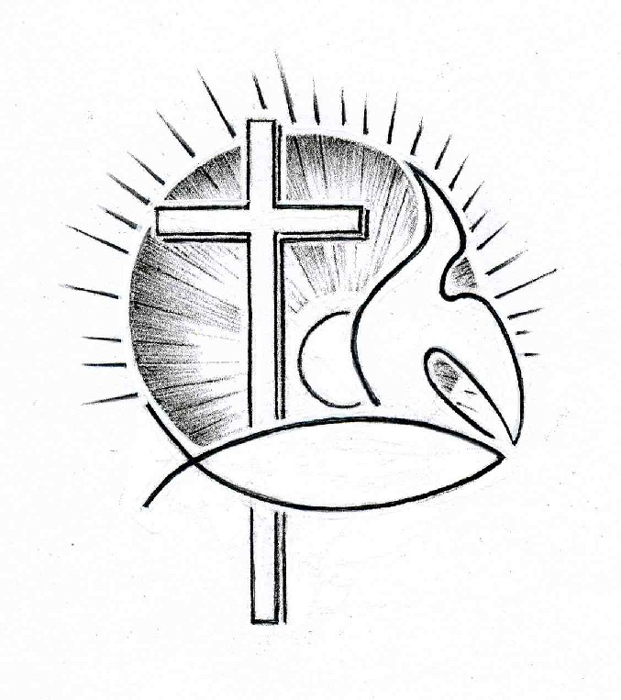PROTESTANTSE GEMEENTE TE COLIJNSPLAAT

Kerkdienst op zondag 29 januari 2023 in de Dorpskerk
Voorganger: Ds. A. Spaans
Ouderling: Mevr. L.E. Kranenburg
Diaken: Mevr. J. Euwijk
Organist: Mevr. C. Nijsse
Koster: Dhr. J. Hollestelle
Beeld en geluid: Dhr. C. van Gilst en dhr. J.A. Brouwer
Gastvrouw: Mevr. N. Kramer
Lector: Mevr. J. Karman
Kindernevendienst: Mevr. J.M. Holtman
In deze dienst staan we stil bij de Watersnoodramp van 70 jaar geleden.
De eerste collecte is voor de kerk, de tweede voor Jongeren voor jongeren.
De bloemengroet is voor…

Orgelspel voor de dienst

Welkom en mededelingen

Zingen: Lied/Psalm 95:1 (staande)

Steek nu voor God de loftrompet,
Hem die ons in de vrijheid zet.
Kom voor zijn aanschijn met verblijden.
Breng Hem de dank van al wat leeft,
Hem, die ons heil gegrondvest heeft.
Vier Hem, de koning der getijden.

Stil gebed, bemoediging en groet (staande)

Zingen: Lied/Psalm 95:2 en 3

Groot God is Hij, Hij strijdt vooraan,
de goden zijn Hem onderdaan;
de hoge bergen houdt Hij staande.
Het hart der aard' is in zijn hand.
Hij riep de zee, Hij schiep het land.
Hij is het, die de weg ons baande.
Kom, werpen wij ons voor den Heer
die ons gemaakt heeft biddend neer,
wij, die het volk zijn van zijn weide.
Want onze God, Hij gaat ons voor,
Hij trekt met ons de diepte door.
Zijn hand zal ons als schapen leiden.

Gebed om Gods ontferming en vergeving

Loflied: Lied 871/Gezang 281:1,3 en 4

Jezus zal heersen waar de zon
gaat om de grote aarde om,
de maan zijn lichte banen trekt,
zover het verste land zich strekt.

Zijn rijk is volle zaligheid,
wie was gevangen wordt bevrijdt,
wie moe was komt tot rust voorgoed,
wie arm was leeft in overvloed.

Laat loven al wat adem heeft,
de Koning die ons alles geeft.
O aarde om dit nieuw begin,
stem met het lied der eng’len in.

Gebed om Gods Woord en Geest

Begin kindernevendienst?

Schriftlezing: Psalm 42

Voor de koorleider. Een kunstig lied van de Korachieten.

Zoals een hinde smacht naar stromend water,
zo smacht mijn ziel naar U, o God.
Mijn ziel dorst naar God, naar de levende God,
wanneer mag ik nader komen en voor God verschijnen?
Tranen zijn mijn brood, bij dag en bij nacht,
want heel de dag hoor ik zeggen: ‘Waar is dan je God?’
Weemoed vervult mijn ziel nu ik mij herinner
hoe ik meeliep in een dichte stoet
en optrok naar het huis van God –
een feestende menigte, juichend en lovend.
Wat ben je bedroefd, mijn ziel, en onrustig in mij.
Vestig je hoop op God, eens zal ik Hem weer loven,
mijn God, die mij ziet en redt.

Mijn ziel is bedroefd, daarom denk ik aan U,
hier in het land van de Jordaan,
bij de Hermon, op de top van de Misar.
De roep van vloed naar vloed,
de stem van uw waterstromen –
al uw golven slaan zwaar over mij heen.
Overdag bewijst de HEER mij zijn liefde,
’s nachts klinkt een lied in mij op,
een gebed tot de God van mijn leven.
Tot God, mijn rots, wil ik zeggen: ‘Waarom vergeet U mij,
waarom ga ik gehuld in het zwart, door de vijand geplaagd?’
Mij gaat door merg en been de hoon van mijn belagers,
want ze zeggen heel de dag: ‘Waar is dan je God?’
Wat ben je bedroefd, mijn ziel, en onrustig in mij.
Vestig je hoop op God, eens zal ik Hem weer loven,
mijn God, die mij ziet en redt.

Zingen: Lied/Psalm 93:1,3 en 4

De Heer is Koning, Hij regeert altijd,
omgord met macht, bekleed met majesteit.
Hij grondvest d' aarde, houdt haar vast in stand.
Onwrikbaar staat het bouwwerk van zijn hand.

Geweldiger dan water en dan wind
is in de hoogte God die overwint.
Geweldig is de Here die zijn voet
plant op de nek van deze watervloed.

Uw macht is groot, uw trouw zal nooit vergaan,
al wat Gij ooit beloofd hebt, blijft bestaan.
Tot sieraad is uw hoge heiligheid
en in die glans trotseert uw huis de tijd.

Schriftlezing: Openbaring 21:1-6

Ik zag een nieuwe hemel en een nieuwe aarde. Want de eerste hemel en de eerste aarde zijn voorbij, en de zee is er niet meer. Toen zag ik de heilige stad, het nieuwe Jeruzalem, uit de hemel neerdalen, bij God vandaan. Ze was als een bruid die zich mooi heeft gemaakt voor haar man en hem opwacht. Ik hoorde een luide stem vanaf de troon, die uitriep: ‘Gods woonplaats is onder de mensen, Hij zal bij hen wonen. Zij zullen zijn volken zijn en God zelf zal als hun God bij hen zijn. Hij zal alle tranen uit hun ogen wissen. Er zal geen dood meer zijn, geen rouw, geen jammerklacht, geen pijn, want wat er eerst was is voorbij.’ Hij die op de troon zat zei: ‘Alles maak Ik nieuw!’ – Ik hoorde zeggen: ‘Schrijf het op, want wat hier wordt gezegd is betrouwbaar en waar.’ – Toen zei Hij tegen mij: ‘Het is voltrokken! Ik ben de alfa en de omega, het begin en het einde. Wie dorst heeft geef Ik vrij te drinken uit de bron met water dat leven geeft.

Zingen: Lied 747/Gezang 288:1,2 en 4

Eens komt de grote zomer
waarin zich ’t hart verblijdt.
God zal op aarde komen
met groene eeuwigheid.
De hemel en de aarde
wordt stralende en puur.
God zal zich openbaren
in heel zijn creatuur.

Geen woord kan het bereiken,
het is aan niets gelijk,
met niets te vergelijken,
dat schone koninkrijk.
Als God zich openbaren
zal op de jongste dag
dan zullen wij ervaren
wat Hij met ons vermag.

Ook ons zal God verlossen
uit alle pijn en nood,
van 't woeden van de boze,
van 't vrezen voor de dood,
van aarzelen en klagen,
verdriet en bitterheid,
van alles wat wij dragen,
van 't lijden aan de tijd.

Uitleg en verkondiging. Tekst: Ik zag een nieuwe hemel en een nieuwe aarde. Want de eerste hemel en de eerste aarde zijn voorbij, en de zee is er niet meer. (Openbaring 21:1)

Orgelspel

Zingen: Lied 642/Gezang 218:1,5,6 en 7

Ik zeg het allen, dat Hij leeft,
dat Hij is opgestaan,
dat met zijn Geest Hij ons omgeeft
waar wij ook staan of gaan.

De donk’re weg die Hij betrad
komt uit in 't hemelrijk,
en wie Hem volgen op dat pad,
worden aan Hem gelijk.

Wees nu, wie rouw draagt, eens voor al
getroost en wanhoop niet:
een weerzien zonder einde zal
verzoeten uw verdriet.

Nu is op aard geen goede daad
meer tevergeefs gedaan,
want wat gij goed doet is als zaad,
dat heerlijk op zal gaan.

Dankgebed, voorbeden, stil gebed en gezamenlijk ‘Onze Vader’:

Onze Vader die in de hemelen zijt, uw naam worde geheiligd; uw Koninkrijk kome; uw wil geschiede, gelijk in de hemel alzo ook op de aarde. Geef ons heden ons dagelijks brood; en vergeef ons onze schulden, gelijk ook wij vergeven onze schuldenaren; en leid ons niet in verzoeking, maar verlos ons van de boze. Want van U is het Koninkrijk en de kracht en de heerlijkheid tot in eeuwigheid. Amen.

Zingen: Gezang 467 (staande)

O eeuw’ge Vader, sterk in macht,
wiens arm betoomt der baren kracht,
die wijst de grond’loze oceaan
de hem gestelde perken aan,
o wil verhoren onze beê
voor hen, die zijn in nood op zee!
O Christus, wiens bestraffend woord
door wind en water werd gehoord,
die onder ’t stormen rustig sliep
en wandelde over ’t schuimend diep,
o wil verhoren onze beê
voor hen, die zijn in nood op zee!
O Geest, die op de grote vloed
gelijk een vogel hebt gebroed,
breng Gij ’t geweld der zee tot staan
en laat de mens met vrede gaan.
O wil verhoren onze beê
voor hen, die zijn in nood op zee!

O God, die ons behoeden wilt,
bescherm de broeders, wees hun schild
in storm en strijd, ga met ze mee
en red ze van ’t geweld der zee,
dat land en water wijd en zijd
lofzingen uw barmhartigheid.

Zegen, beantwoord met driemaal gezongen ‘Amen’ (staande)

Orgelspel bij het verlaten van het kerkgebouw

WELKOM OP DE KOFFIE OF THEE IN DE THUISHAVEN!

